

**Instituto Politecnico Nacional**

**ESCOM “ESCUELA SUPERIOR DE CÓMPUTO”**

*REDES DE COMPUTADORAS*

*PRÁCTICA 7: ENRUTAMIENTO POR OSPF*

PROFE: Axel Moreno Cervantes

ALUMMNOS: Rojas Alvarado Luis Enrique

Miranda Sandoval Mario Alberto

GRUPO: 2CM10

**INTRODUCCIÓN**

Open Shortest Path First (OSPF), Primer Camino Más Corto, es un protocolo de red para encaminamiento jerárquico de pasarela interior o Interior Gateway Protocol (IGP), que usa el algoritmo SmoothWall Dijkstra enlace-estado (Link State Advertisement, LSA) para calcular la ruta idónea entre dos nodos cualesquiera de un sistema autónomo. Su medida de métrica se denomina cost, y tiene en cuenta diversos parámetros tales como el ancho de banda y la congestión de los enlaces. OSPF construye además una base de datos enlace-estado (Link-State Database, LSDB) idéntica en todos los routers de la zona. OSPF puede operar con seguridad usando MD5 para autenticar sus puntos antes de realizar nuevas rutas y antes de aceptar avisos de enlace-estado. Una red OSPF se puede descomponer en regiones (áreas) más pequeñas.

**DESARROLLO**

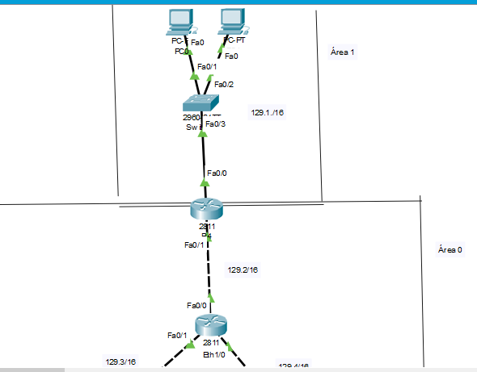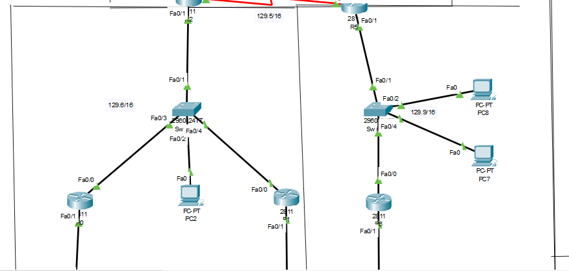

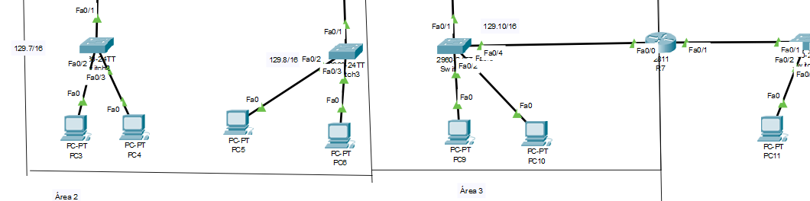

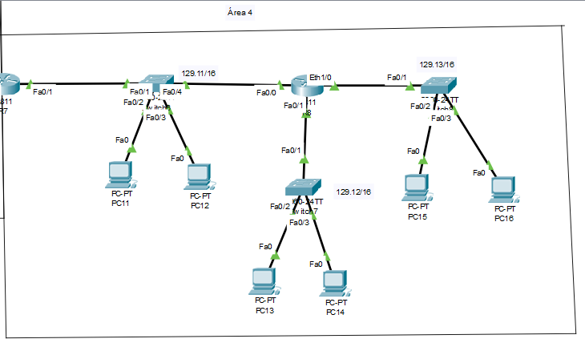

Configuración de los routers.

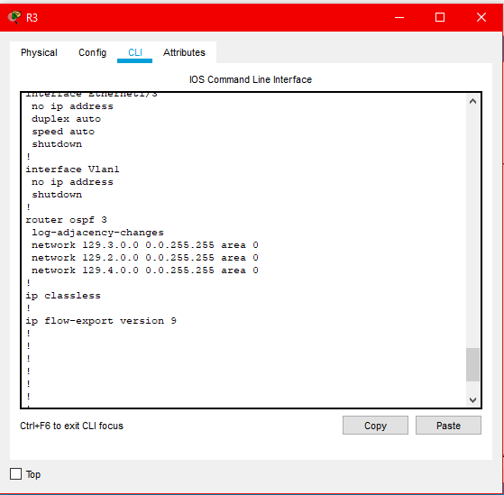

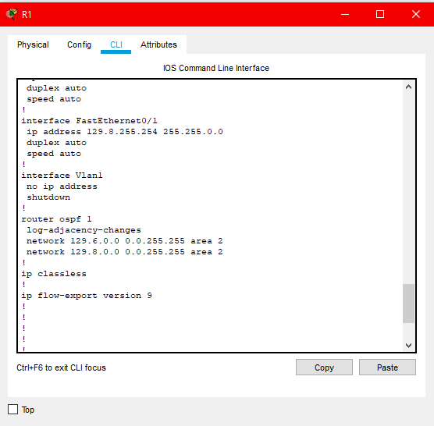

**PRUEBAS**

Se realizaron distintos tipos de ping y seguimientos para comprobar su funcionamiento.

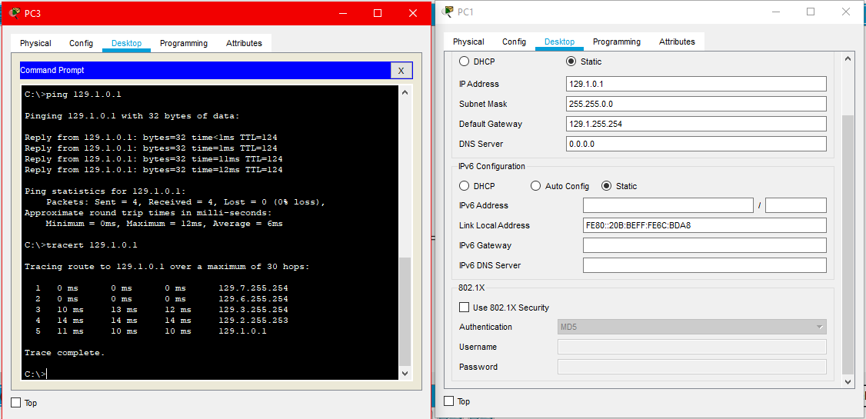

**POSIBLES MEJORAS**

**CONCLUSIONES**

* Rojas Alvarado Luis Enrique

Esta práctica me permitió observar la gran ventaja que se tiene al usar ruteo dinámico con OSPF en lugar de ruteo estático, además incluso comparado con RIP el ruteo por OSPF es mucho más sencillo. Para poder realizar un correcto ruteo dinámico se debe de practicar ya que al inicio de esta práctica no tenía mucha idea de cómo hacerlo por lo que surgieron algunas dudas y problemas que después de preguntarle al profesor y buscar ejemplos en internet se pudo concretar el desarrollo de esta práctica.

* Miranda Sandoval Mario A.

En esta práctica exploramos otro protocolo de enrutamiento: OSPF, el cual tiene varias ventajas sobre RIP, tanto en el diseño lógico de la red como en el rendimiento, escalabilidad y confianza.

Otra diferencia de RIP este no cuenta con la limitante de los saltos, lo cual permite administrar redes cada vez más grandes.